2024年残疾人按比例就业情况申报操作指引

（仅供参考）
申报时间：2024年3月1日-10月31日
申报条件：2023年雇用持有《中华人民共和国残疾人证》（1-4级）、
《中华人民共和国残疾军人证》（1-8级）有效证件人员的用人单位
审核通过基本条件
符合《劳动法》、《残疾人就业保障金征收使用管理办法》有关规定：
1.处于就业年龄段：男16-60周岁；女16-50周岁（工人）/16-55周岁（干部）；
2.在职期间残疾人证持续有效，出现过期、中断的月份无法申报；

3.签订1年或1年以上的劳动合同（服务协议），有具体真实到岗的工作岗位；
4.每月实际支付工资（是指未扣社保个人部分前的）应不低于当地最低标准；

5.依法足额缴纳职工养老、医疗等社保费用；
6.全年系统确认安排残疾人就业人数 = 审核通过的总人月数 ÷ 12（保留两位小数）计算；
1名3-4级残疾人/4-8级残疾军人1年最多能申报并通过12个月；
1名1-2级残疾人/1-3级残疾军人1年最多能申报12个月，通过的月数按实际申报月数 × 2，最多为24个月。
申报方式（二选一）：1.线上申报（推荐）；2.线下申报
咨询方式：火炬区残疾人雇主交流QQ群：260232166；
火炬区社区康园中心、残疾人就业服务站：0760-85332272
火炬区政务服务中心40号（区政社局）窗口：0760-89893983

一、线上申报

1、登录指引（1）登录广东政务服务网（网址：https://www.gdzwfw.gov.cn/）
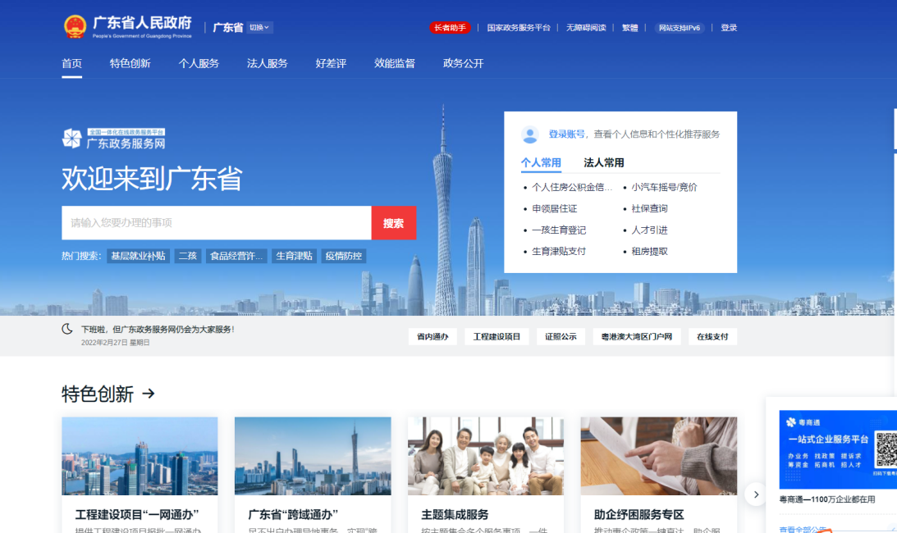
（2）在搜索框搜索“全国残疾人按比例就业情况联网认证”，找到对应事项，点击在线办理
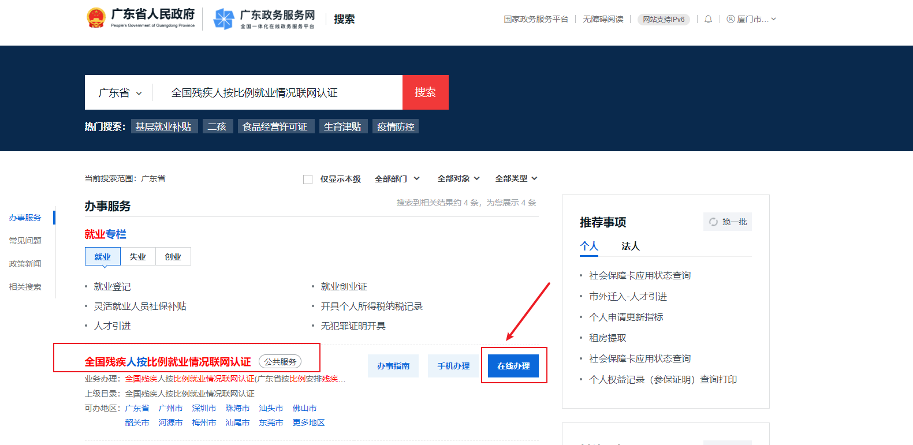
（3）选择对应行政区域（中山市火炬开发区），进入登录页面，扫码界面下方可以切换输入形式的，输入法人账号账号密码登录后，选择“我要申报”。可直接进入申报界面：https://nskstb.gddpf.org.cn:8443/wbxt/index.html#/login
*关于“账号密码”：
线上申报统一使用“广东政务服务官网法人账号”，2023年起，账号需要达到L2级才能操作；如果有忘记账号密码的，请电话咨询12345热线。
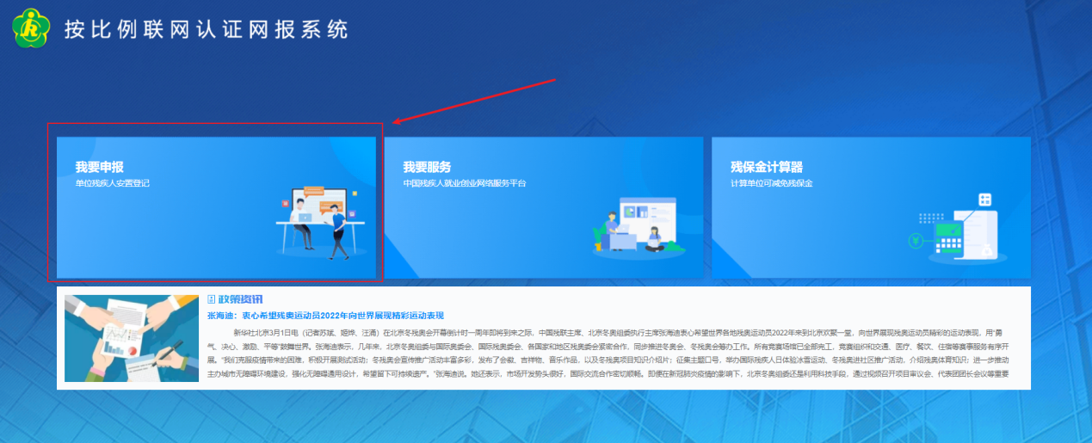
（4）进入系统页面后，提示“申报单位在申报残疾人按比例就业联网认证时，应对申报材料的真实合法性进行严格核实，全国残疾人按比例就业情况联网认证系统已与相关监督管理部门进行数据联网，用人单位或劳务派遣组织在申报残疾人就业联网认证过程中如存在虚假就业、虚假申报、重复就业（一名残疾人同时间段被多家用人单位或劳务派遣组织进行虚假就业安置）等情况的，相关法律责任由申报单位自行承担。”，请仔细阅读后办理；
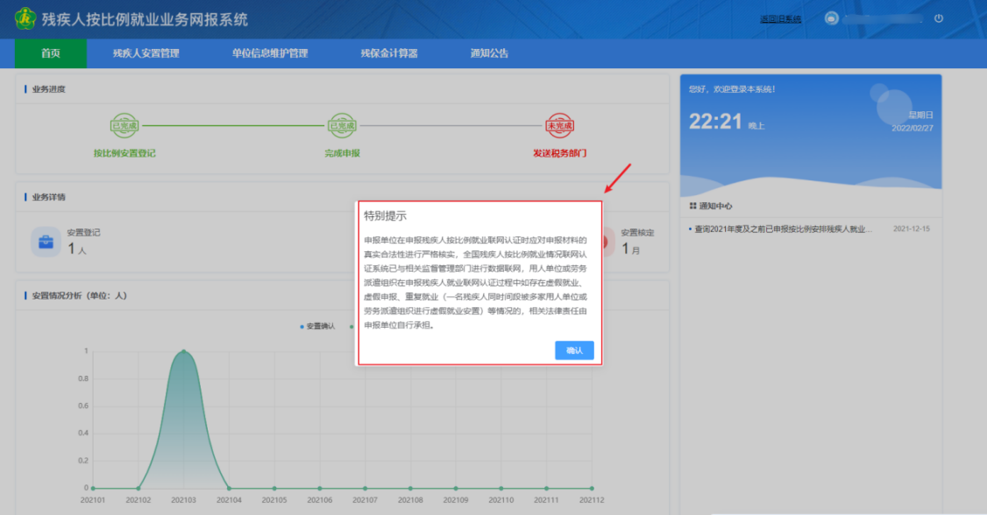

2、单位信息维护管理
（1）单位基本信息
用人单位首次登录系统后，系统将强制跳转到该模块，在完善单位信息后，方可进行其他操作；所属行政区/税务/残联主管部门要统一至镇街（火炬区）；非首次登录的用人单位，也可以通过该模块进行单位信息的管理与维护。如果今年换人跟进，一定要修改经办人姓名与手机号、务必留存单位办公固定电话。
第一步：根据所登录的账号信息查询到该单位的基本信息情况
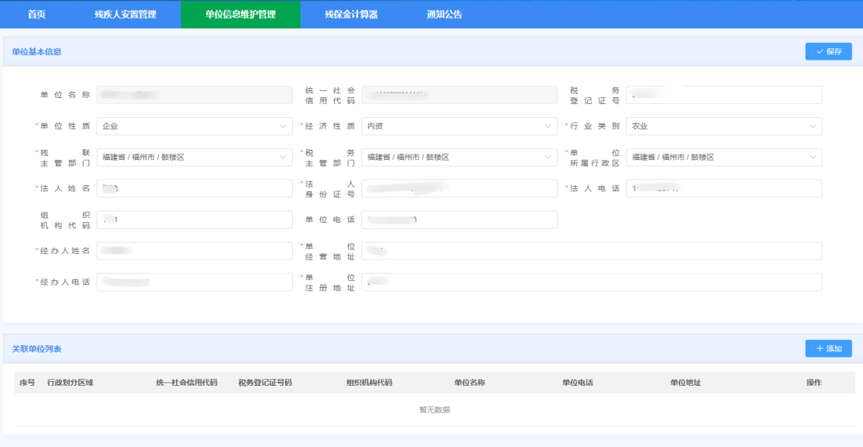
第二步：用人单位可以对查询到的部分单位信息进行修改保存

第三步：查询相关关联单位列表
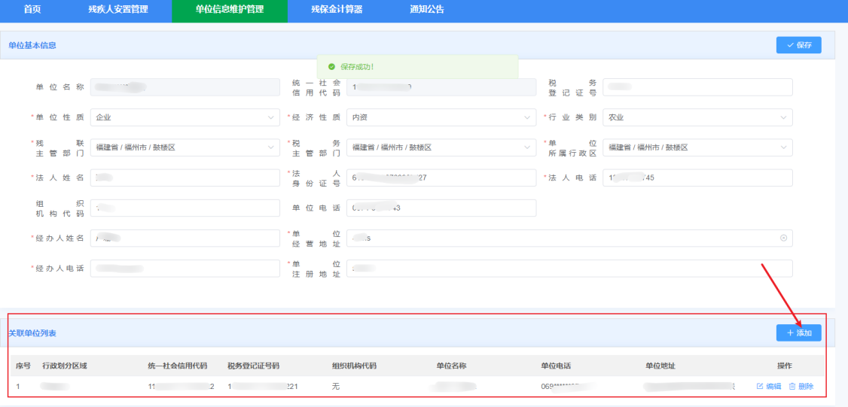
（2）关联单位维护（涉及劳务派遣的要重点留意，一般可忽略）
在单位信息维护管理中，可点击添加或则修改按钮，对本单位的关联单位进行维护。
第一步：用户点击添加按钮，弹出新增单位信息弹窗，可根据页面提示信息，正确填写新增单位信息，上传合同附件，点击保存，新增单位信息
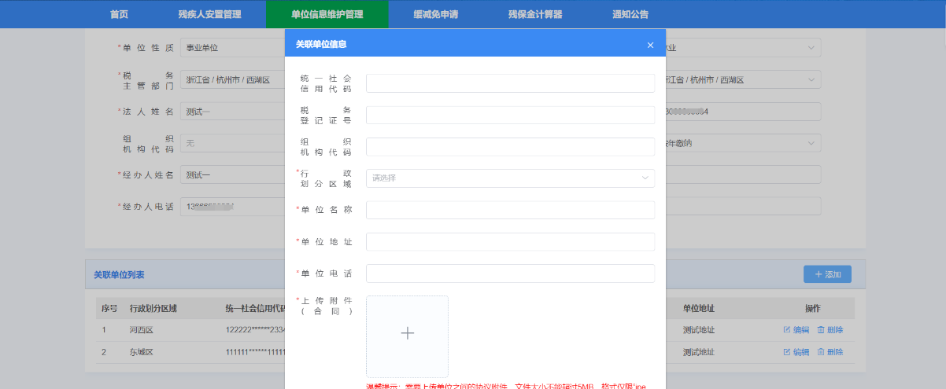
第二步：用户点击编辑按钮，弹出关联单位编辑弹窗，根据用户需求，可更改部分单位信息，点击保存即可修改该条单位信息
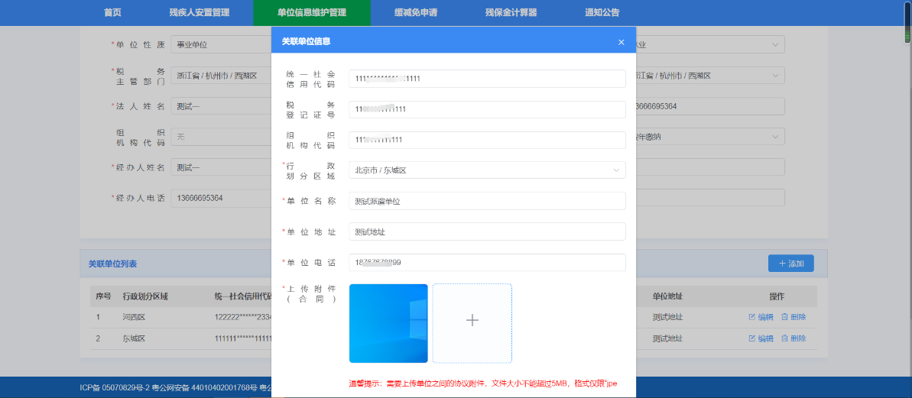
第三步：用户点击删除按钮，确认是否删除该条单位数据
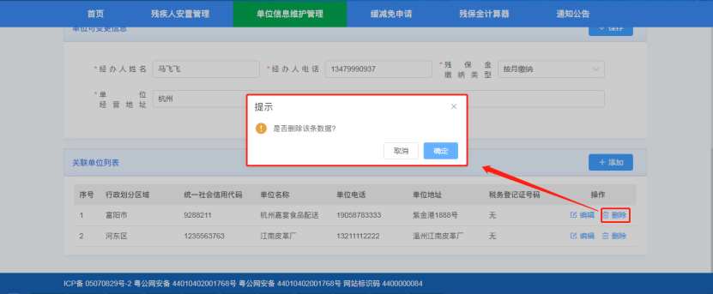

3.残疾人安置管理（重点）

第一步：点击“添加残疾人按钮”或2024年起新增“导入上一年度申报名单”按钮
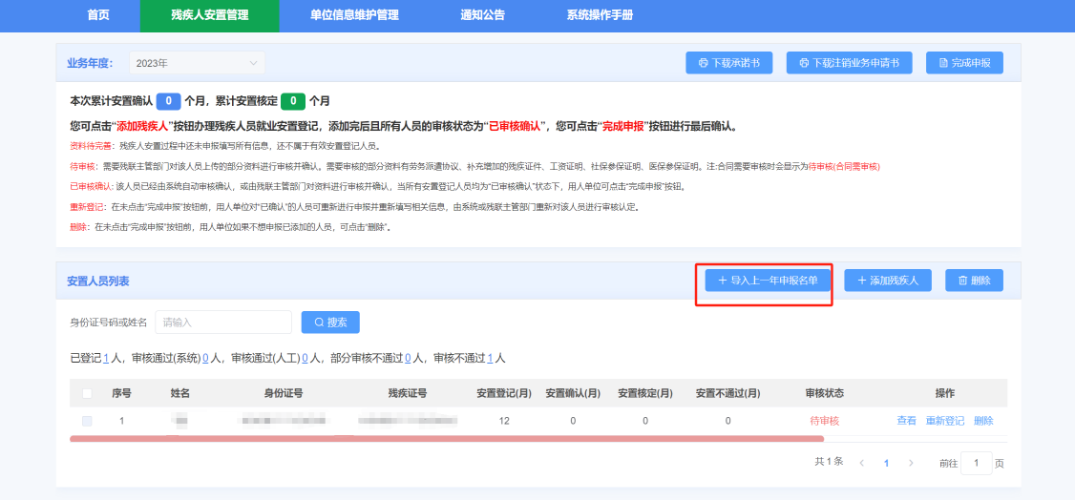
第二步：“填报残疾人信息、上传劳动合同”
在残疾人信息填报页面，输入身份证号，将自动检索该身份号对应的残疾人信息，如果无法检索出来，请根据页面提示，填写相关信息
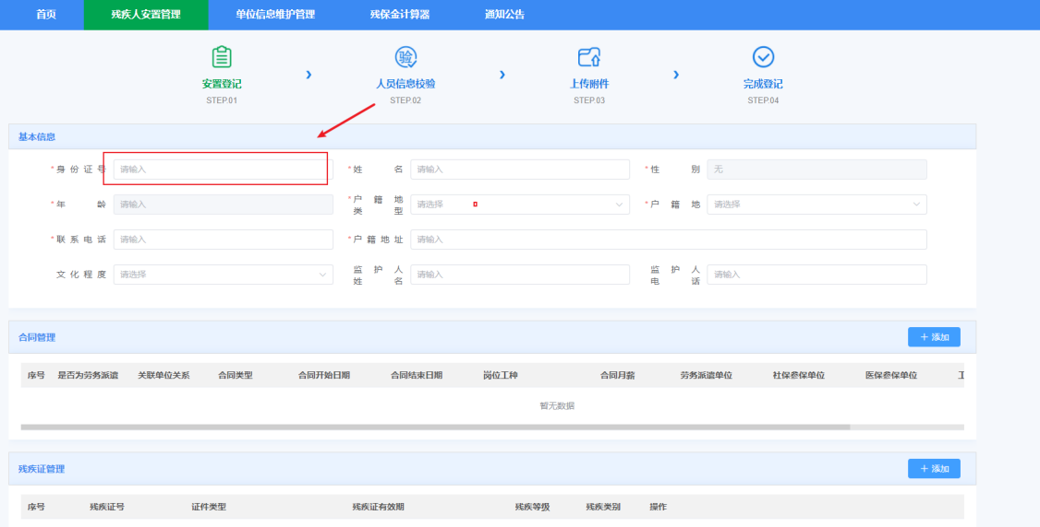
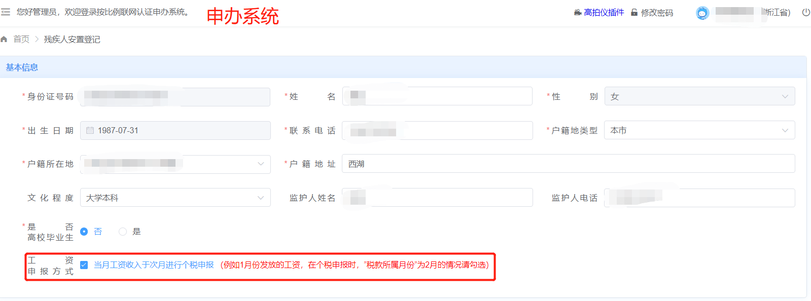
在每个残疾人基本信息栏中，下方的工资（税务）申报方式应默认勾选，这一点与后面的工资收入数据验证有关。
关联单位关系有本单位、上下级、第三方代发代缴三个选项，默认为本单位，且工资、社保、医保不允许选择别的单位，选择上下级、第三方代发代缴时允许选择工资、社保、医保的关联单位，但是3个选择项中必须有一个是本单位。
当“是否劳务派遣”为“是”时， 关系单位定义为劳务派遣， 且工资、社保、医保有一个必须是劳务派遣单位。
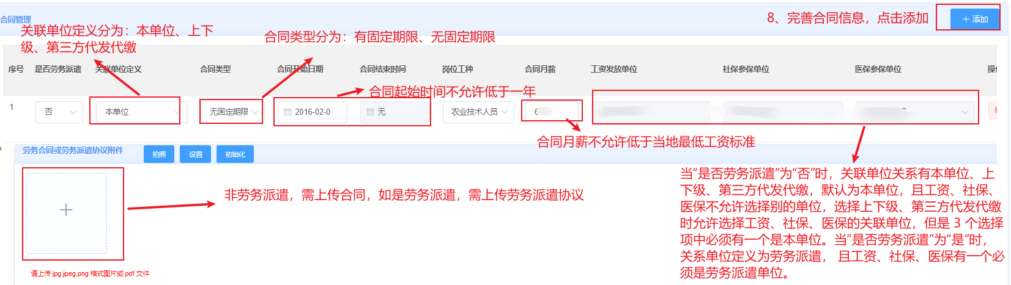
自查2022、2023年申报上传的合同文件、填写信息是否有误，按要求修改：
（A)上传文件：
A1添加合同：点击添加，按一次添加一份；点多了无法取消的，返回初始界面重来。如果在期间续签合同的，两份合同应分开上传；如果只是续订页的要与原合同一起上传；
A2文件类型：可使用“扫描全能王”等手机APP把所有页面扫描成PDF；
A3信息齐全：合同首尾公司签章、员工签章、关键信息齐全、无缺页漏页；
A4名称一致：合同上的公司名称应与参保证明上的名称一致；合同是属于所申报本人的；
A5不能涂改：劳动合同上的起止时间、工资金额等关键信息不能随意修改，若变更的应按要求在修改处加盖公章或其他合法合规的方式处理。
（B）填写内容：
B1起止时间：按合同的上时间在月历上选日期，合同结束前离职的应按原结束日期填；
*有续签合同的：两份合同的时间加在一起，但是只上传一份文件的；不予审核，应分开上传完整；同一个位置上传两份合同，但是只写其中一份合同时间的，会导致少申报；只上传其中一份合同的，自查是否遗漏、也会导致少申报；
B2岗位工种：选择最接近的一项即可；
B3工资金额：按合同上写；固定月薪或基础工资保留签订合同时的1720、1510等金额不影响，不要随意涂改，实际发放工资时有调整即可；固定月薪或基本工资可直接填入，部分计件制度或无固定月薪（底薪）的可填入月平均工资整数（例如2500、3300、5000等），但都应不低于最低工资标准。
第三步：“数据验证及上传证明”
系统通过联网数据对各项情况进行认证，自动核验后对核验结果无异议，点击下一步继续操作。但系统、网络不稳定的情况，尝试返回上一步重新验证。
如果存在“打×”的，在左边小方框勾选月份，上传符合要求的证明材料，交由残联人工审核，目前都是要人工审核的。
- 残疾人证状态：残疾人证数据连接中国残联数据库，发现“打×”的月份，要找残疾人证件核实。残疾人证有10年有效期，如果因为过期没有重办的，过期导致中断的月数是无法勾选（无法申报）的、系统后台同样无法处理。应提醒残疾人及时换证。
- 合同状态：填入的合同起止时间段，含有2023年的时间就是正常的：
（1）自查没出现的月份是否是因为没有填写另一份合同的时间；
（2）在合同原定结束日期前就已离职的月份不用再勾选。
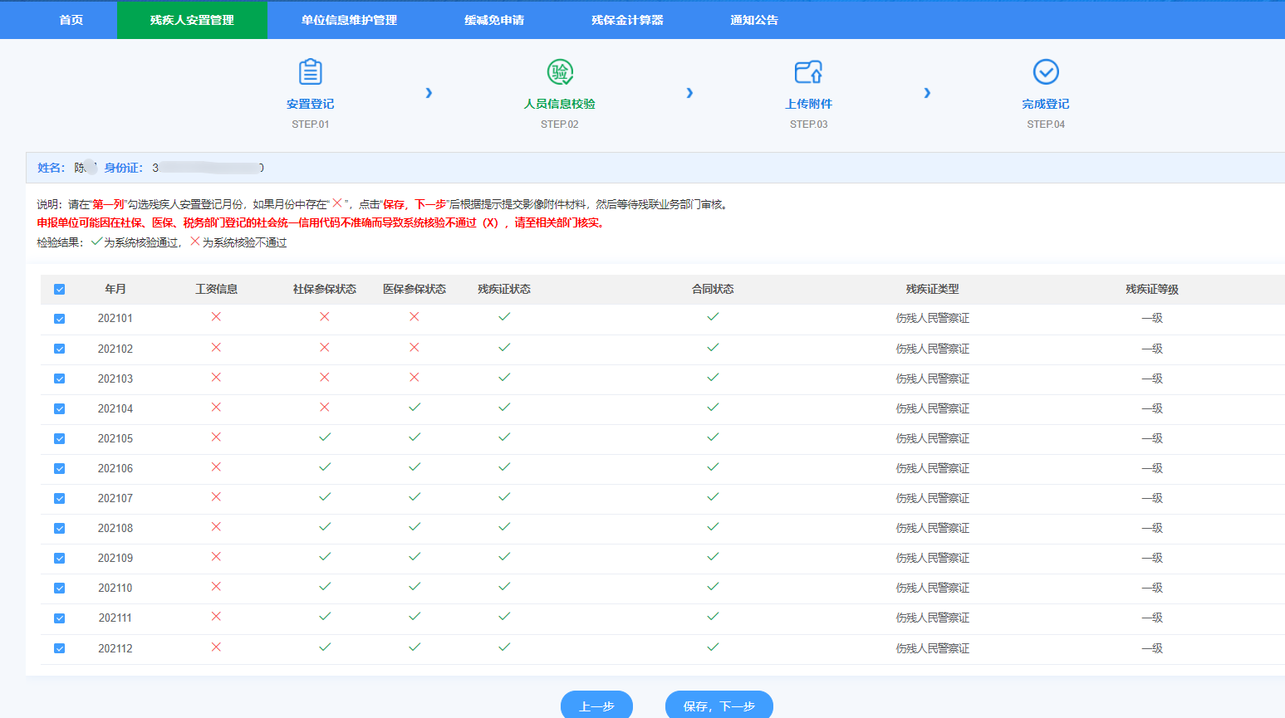
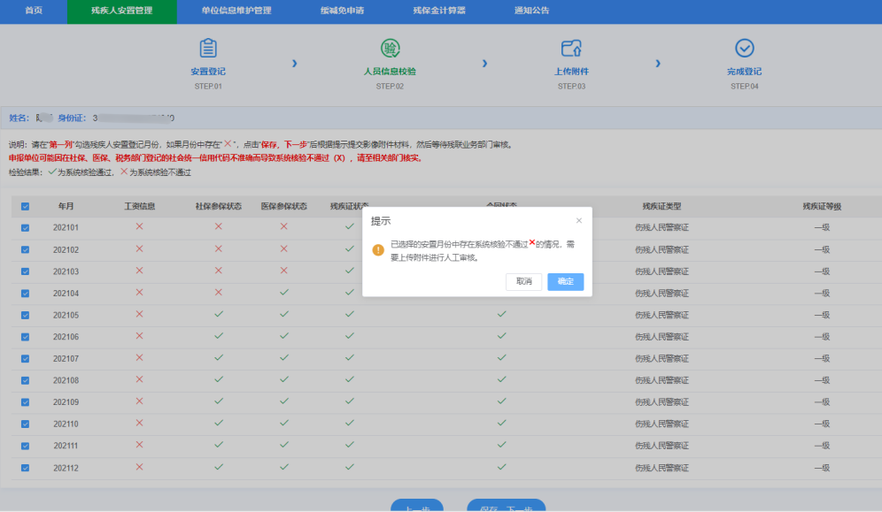
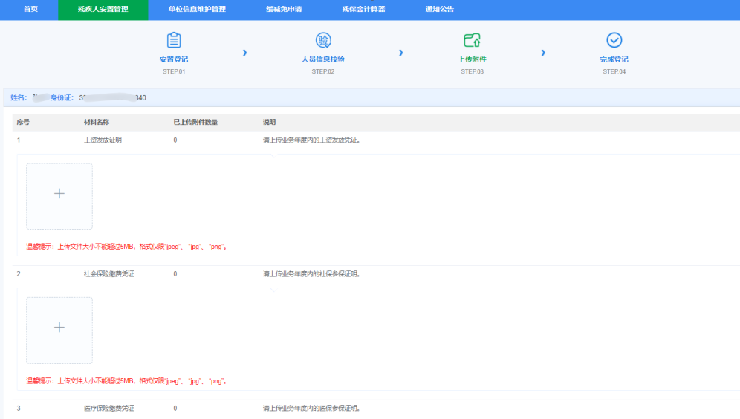

3、医保参保状态：目前广东省内的医保数据均无法验证，均要上传医保参保证明，按要求上传参保证明。医疗保险个人参保证明格式《人员参保凭证》：
只能使用以下《人员参保凭证》格式，另一种《基本医疗……》的证明，上面没有参保单位及起始时间，不能作为就业年审的证明材料。
以下证明可以看到参保人信息、参保单位、起止时间，方便核实是否有遗漏申报的月份。例如系统申报月份是从2023年5月开始的，但职工在本单位参保时间自21年5月起一直没中断，就是遗漏申报23年1-4月。
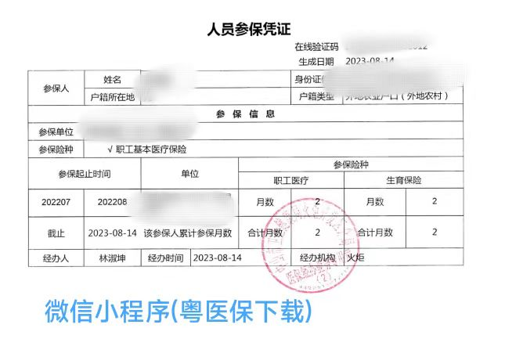
（1）本人可以到微信小程序-粤医保-业务办理-个人参保证明打印（申请），然后在业务办理-单据查询打印，再保存下载；（适合人员少、且在职状态的职工）
（2）公司开委托书，委托书写明要打印职工医保参保证明，带上委托人身份证复印件及营业执照（复印件）去火炬政务服务中心社保业务窗口打印；（适合人员较多的公司）
4、社保参保状态：社保数据一般连接正常，可能有个别的月会“打×”，按要求上传参保证明即可。社会保险参保证明（不含医疗、生育险）格式：
注意：因为现在的社保证明上没有医疗（生育）的内容，所以两类参保证明不能混用；广东省、中山市两种社保证明都可以使用；如果社保/医保缓缴的，必须在补缴后才能审核通过，申报截止时间是10月31日。
（1）本人可以到微信小程序-粤省事-社保-社保凭证-社保证明查询-只选择2023年1-12月、填写邮箱地址，文件就会发送至邮箱。
（适合人员少、且在职状态的职工，文件名一般是《中山市……》）
（2）公司开委托书，委托书写明要打印社保参保证明，带上委托人身份证复印件及营业执照（复印件）去火炬政务服务中心社保业务窗口打印。
（适合人员较多的公司，文件名一般是《广东省……》）
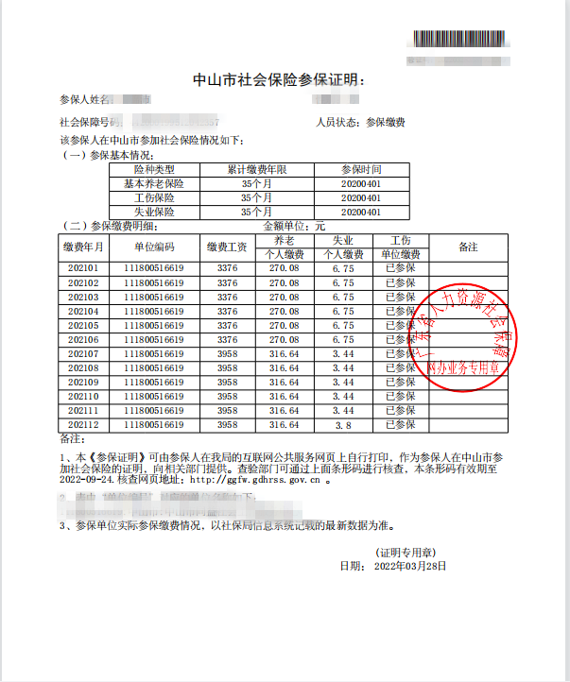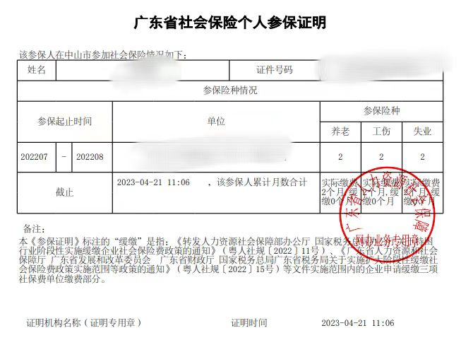
5、工资信息状态：
税务收入数据连接正常，直接与用人单位申报员工的收入有关，低于当年最低工资标准的就会“打×”，可按要求上传工资发放证明材料，包括：
分别是（1）用人单位向税务部门申报个人工资收入的相关证明（这里可以使用以下“截图”）、（2）个人工资发放明细表和（3）个人工资银行转账流水或记录。
（1）“自然人电子税务局申报收入截图”（盖公章）必须提供
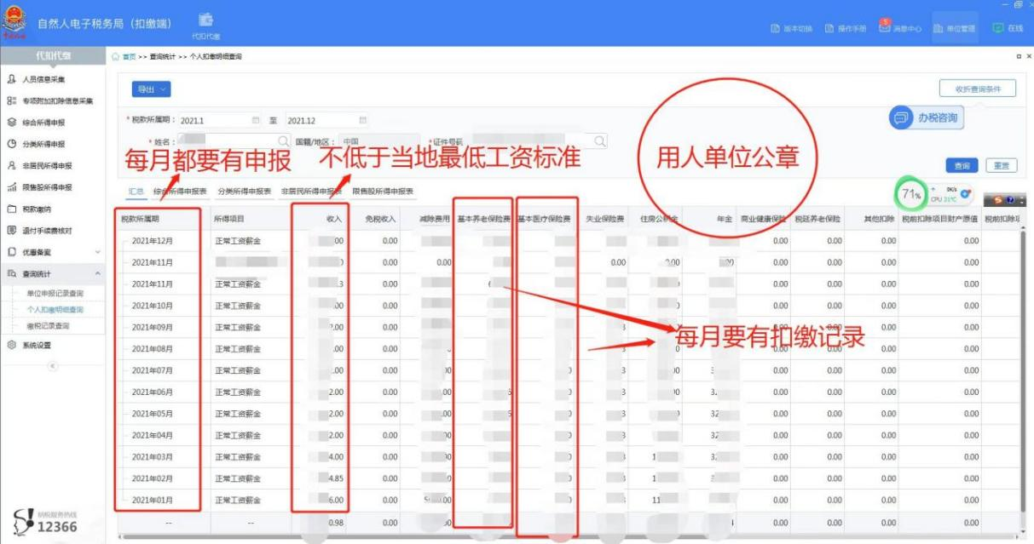
所申报“收入”未扣社保，一般大于实收金额；
前面提及默认勾选“当月工资收入于次月进行个税申报”的，在税务界面上X月申报的收入对应年审系统上（X-1）月的工资，因此涉及2023年12月的工资情况必须提供2024年1月的截图；
只需直接截图不要导出表格，一次截图未能显示全部月份的，可以分开多张截图，例如上半部分+下半部分+24年1月；
（2）残疾人个人工资发放明细表（盖公章）：
建议将同一名残疾人的全年每月工资整理在单独一页表上，能够真实体现工资收入的明细组成。但指出，入职或离职当月出勤时间过短、请长事假、请长病假等情况出现工资远低于当地最低工资标准的，是不能审核通过的；
- 个人工资银行转账流水或记录：
（1）（2）两项必须交，此项作为补充证明。2022年起，已提醒应全部使用银行转账发放，证明工资确实发到职工账户上；如果是手机银行APP、电脑端“截图”的打印后盖公章。
（续上）上传合同、各类证明后，务必点开检查确保上传成功。
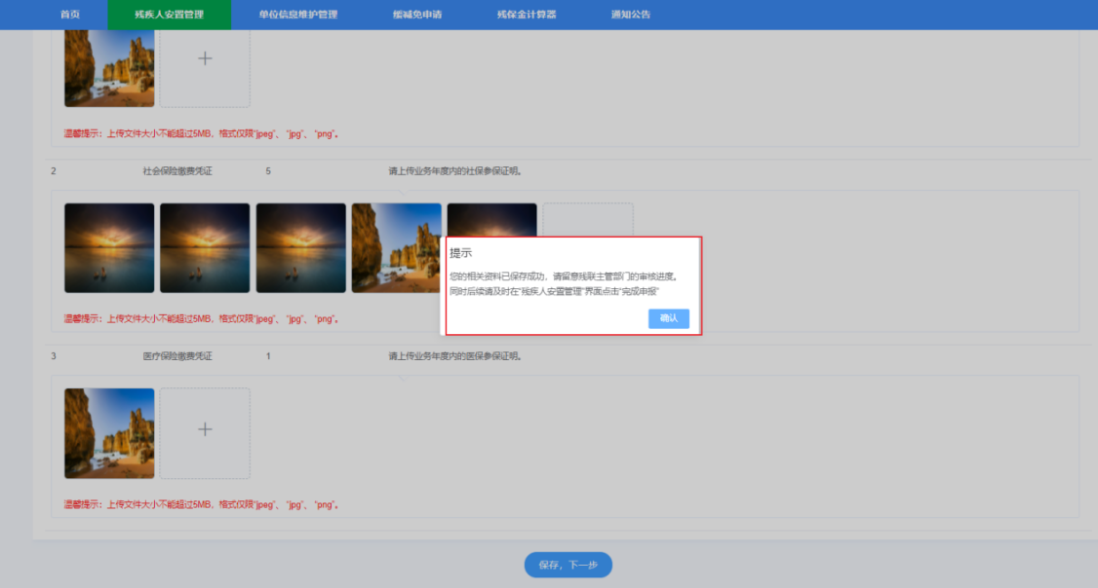
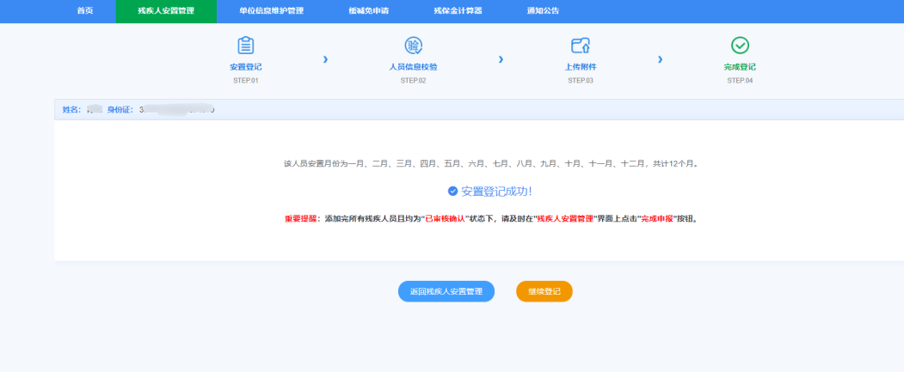
如果希望继续安置下一个残疾人，则点击继续登记按钮，重复操作。
如果安置完成，则点击返回安置登记管理，结束操作。
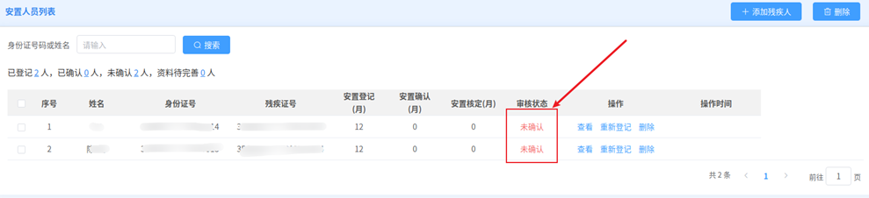
第五步：“等待审核”
安置人员中的审核状态仍为“未确认”，请等待审核。审核包括“初审”和“复审”两步，一般每周集中某一天审核。建议每周五下午下班前登入系统查看。
在初/复审前，填写信息有误、上传资料格式有误的都可以重新编辑；工作人员会联系跟进人修改，待修改后再审核，多次通知不修改的按不通过处理。
第六步：“查看复审结果”
审核完成后，状态变为已审核确认，应登录系统查看。如果对安置核定的月数有异议，可以进入残疾人信息页面，查看各申报残疾人的审核结果。
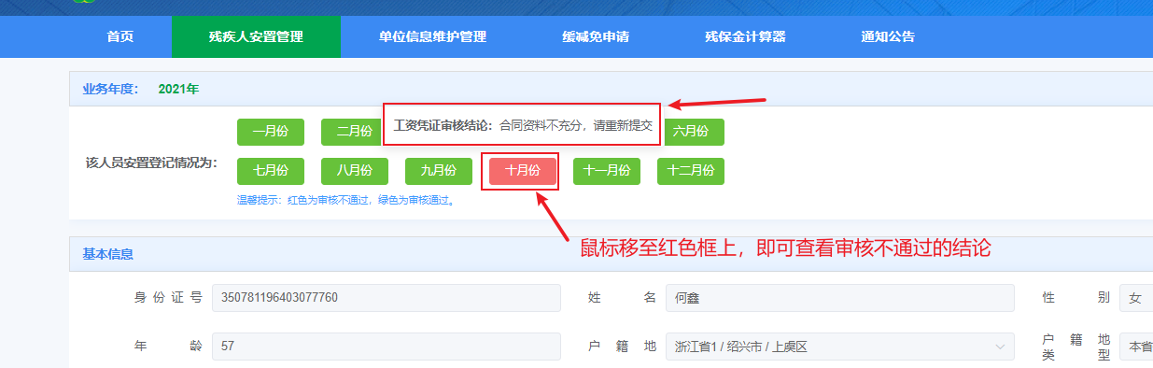
第七步：点击 “完成申报”
如果确认安置的月数、对审核结果无异议，点击“完成申报”按钮。根据页面提示，阅读承诺书，确认后将不能进行添加、修改、删除等操作。
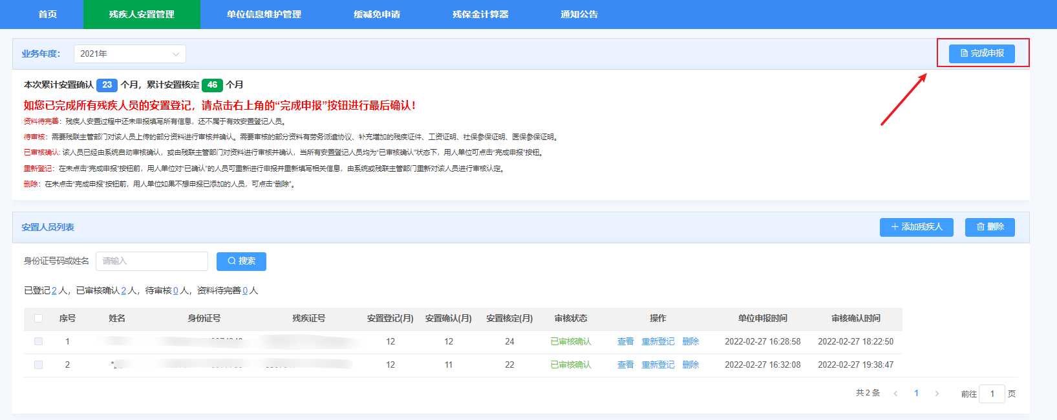
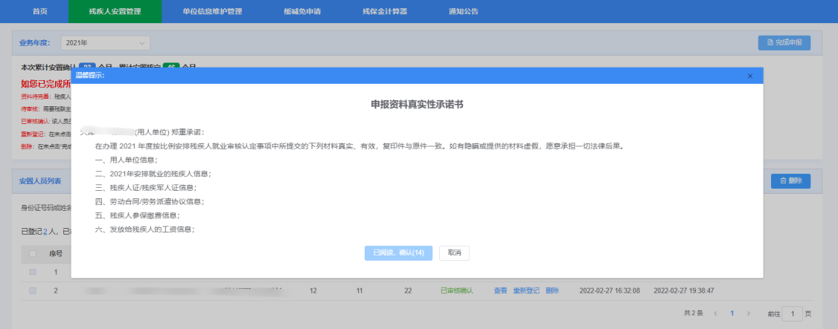
第八步：下载年审认证确认书（按需下载）
流程已修改、但系统提示可能没修改：点击“完成申报”后，残联在下周审核时顺带发送数据到税务，要在发送数据后才会出现下载按钮，到时再登录下载。
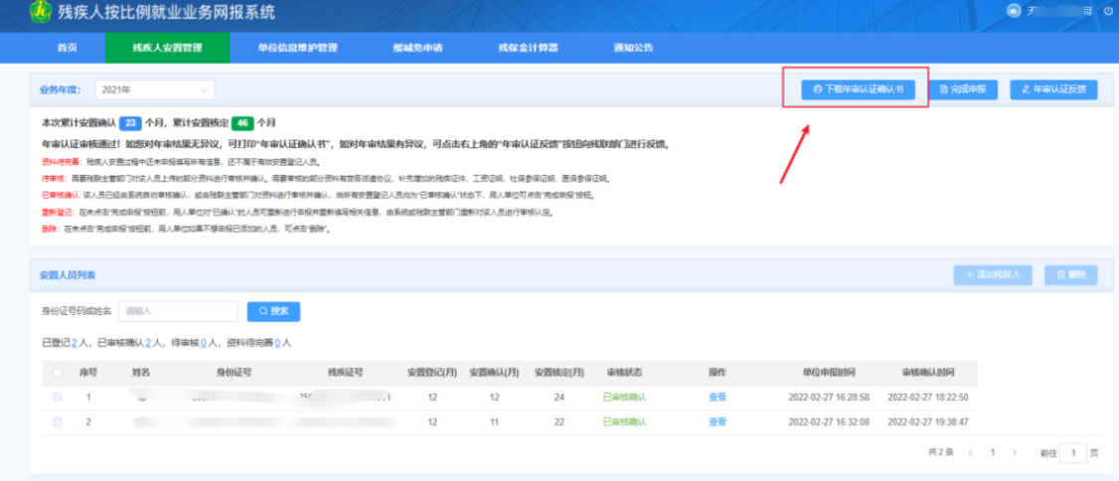
第九步：申报金额与缴纳“残保金”
在完成“残疾人就业年审”后，在8月1日-11月30日期间到广东税务官网填报《残保金缴费申报表》，查看确认金额，注意“零申报”≠“不用申报”。
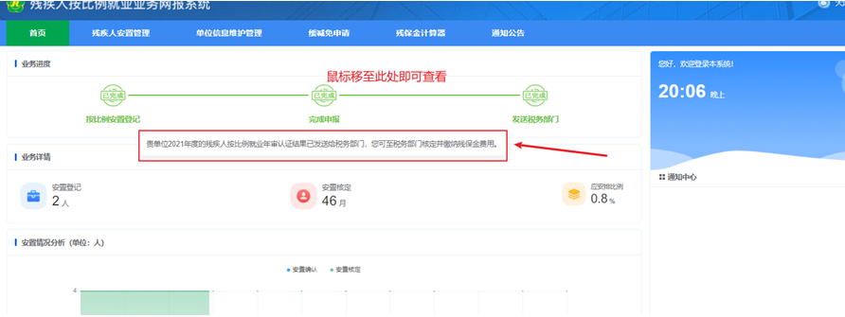
“年审认证反馈”与“年审撤回”：
如果在“已审核确认”、“点击完成申报”、或者“发送数据至税务”后需要修改，则可以点击“年审认证反馈”按钮，填写原因，例如说明遗漏申报人员，等残联工作人员在系统查阅回复后方可重新操作。
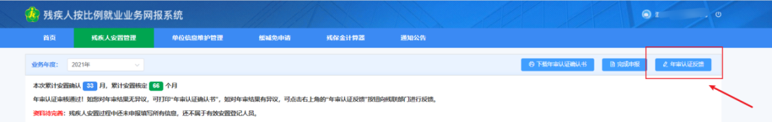
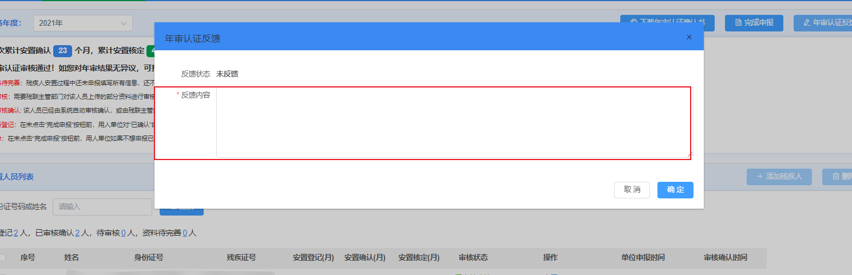

二、线下申报

第一步：准备资料
其中1-3表格可在广东政务官网下载、5-8的资料参考网上申报中的要求
1.《申报资料真实性承诺书》；
2.《用人单位安排残疾人就业情况申报表》；
3.《用人单位残疾职工登记表》；
4.所申报残疾人有效期内的身份证、残疾（军）人证复印件；
5.劳动合同（或服务协议）复印件；
6.职工养老保险参保证明；
7.职工医疗保险参保证明；
8.职工工资证明，包括：个人工资发放明细表；用人单位向税务部门申报个人工资收入的相关证明；个人工资银行转账流水或记录。
第二步：提交资料
前往火炬区政务服务中心40号窗口交齐资料，窗口工作人员仅负责检查收取资料，之后由残联业务人员录入上述全国系统后审核。
第三步：领取认定书
大概2-3周，等窗口工作人员通知领取审核结果认定书。

